Министерство образования Московской области

Государственное образовательное учреждение высшего образования Московской области

«Государственный гуманитарно-технологический университет»

**Ликино-Дулевский политехнический колледж – филиал ГГТУ**

**ПРАКТИЧЕСКАЯ РАБОТА**

«Работа с Json»по МДК 01.01

**Выполнил(а):**

Суханова Екатерина

студент(ка) группы

ИСП.20А

09.02.07 Информационные системы и программирование

очной формы обучения

Проверил:

_________________________________

Оценка

_________/__ __________/

Для работы с Json файлами необходимо установить новый пакет Nuget – Newtonsoft.Json

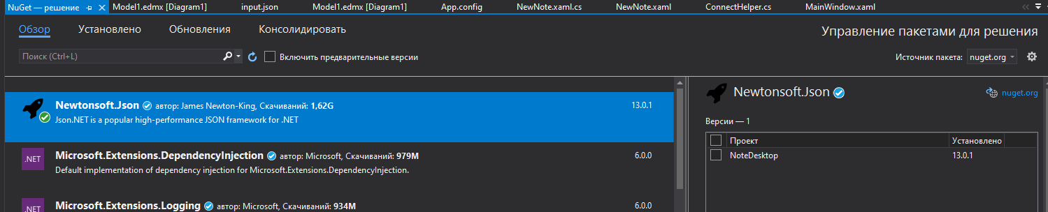

Прописываем директиву для работы с файлами:

using System.IO;

Создаём кнопку для сохранения в файл .json:

<Button Content="Сохранить как .json" Click="BtnSaveJson_Click"

Margin="5" Height="30" Width="130"/>

В логике прописываем след. код для сохранения в файл .json:

private void BtnSaveJson_Click(object sender, RoutedEventArgs e)

{

foreach (var nt in MobOperatorEntities.GetContext().Tarifs)//перебирание записей в таблице

{

Tarifs tarifs = new Tarifs()

{

Name = nt.Name,

Pay = nt.Pay,

Gb = nt.Gb,

SMS = nt.SMS,

Minutes = nt.Minutes

};

File.AppendAllText("input.json", JsonConvert.SerializeObject(tarifs));

}

}

Результат сохранения:

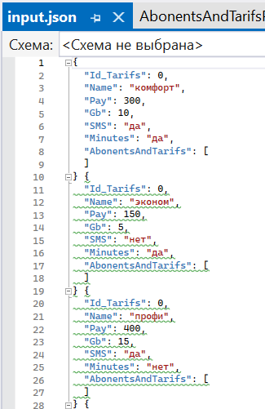

Создаём кнопку и поле для ввода для поиска из файла .json:

<TextBox x:Name="TxtSearchJson" Height="25" Width="100"/>

<Button Content="Найти в .json" Click="BtnSearchJson_Click"

Margin="5" Height="30" Width="130"/>

Прописываем логику кнопки для поиска:

private void BtnSearchJson_Click(object sender, RoutedEventArgs e)

{

List<Tarifs> tar = new List<Tarifs>();//Список записок

JsonTextReader reader = new JsonTextReader(new StreamReader("input.json"));//Открытие файла

reader.SupportMultipleContent = true;

while (reader.Read())//Пока не закончатся записи

{

JsonSerializer serializer = new JsonSerializer();

Tarifs temp_point = serializer.Deserialize<Tarifs>(reader); // 1 записка

if (temp_point.Name.Contains(TxtSearchJson.Text)) //Отображение по совпадению с поиском

tar.Add(temp_point);

}

DGridTarifs.ItemsSource=tar;

if(TxtSearchJson.Text==string.Empty)

DGridTarifs.ItemsSource= MobOperatorEntities.GetContext().Tarifs.ToList();

}

Результат поиска в файле .json:

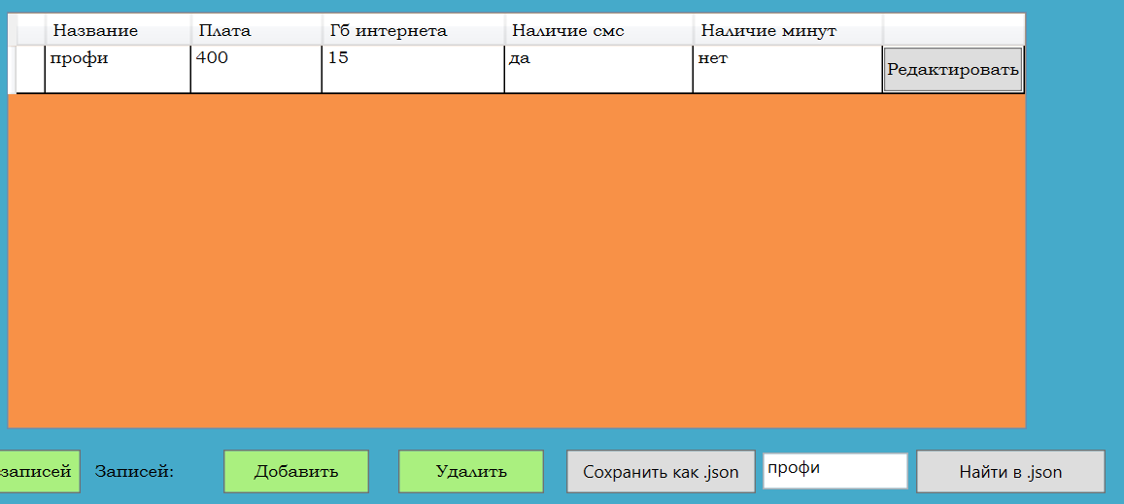

Ссылка на репозиторий: [SuhanovaE/JsonMobOperator (github.com)](https://github.com/SuhanovaE/JsonMobOperator)